附件：
培训报名回执

单位名称
姓 名 | 性 别 | 年龄 | 职 务 | 联系电话/手机 | 是否住宿  （城六区学员不填）
注：务必在 2013年4月22日前将回执传真至《北京中医药》杂志编辑部，传真号码：（010）65251589。报名信箱：bjzy1589@126.com

北京市侨园饭店位置图

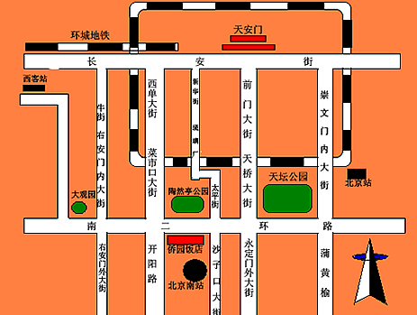
【乘车路线】
地铁：四号线北京南站站B出口，步行5分钟；
公交:102、106、122、19、20、203、377、381、454、458、474、48、485、53、54、63、692、72、821、828、830、84、849、88、943、958、986、997、特3、运通102路，步行5—10分钟均可到达。

